***«День семьи, любви и верности в ДОУ № 29 «Улыбка»***



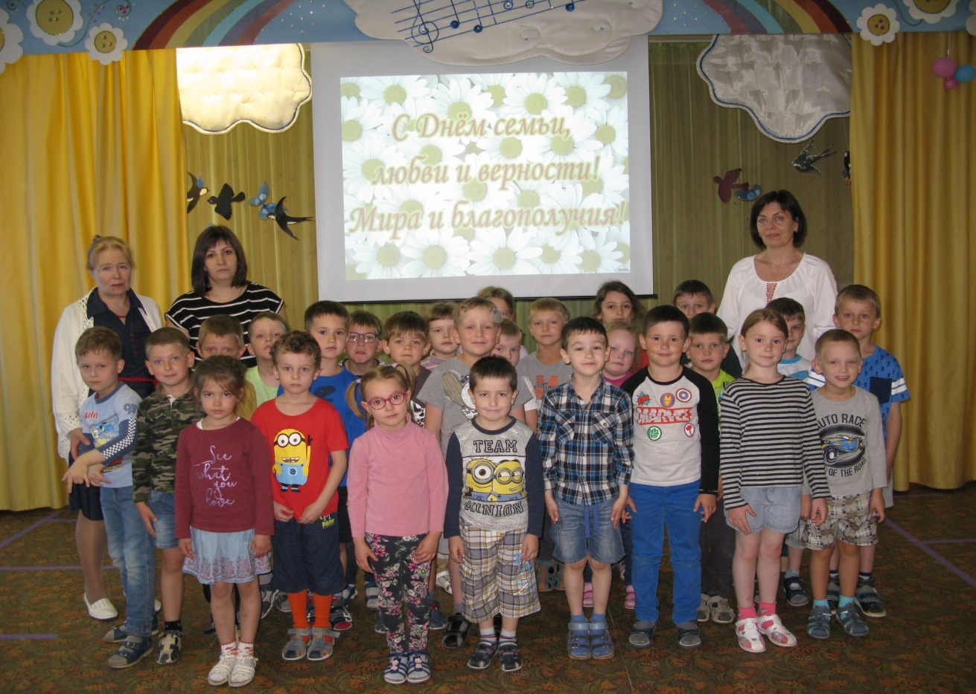

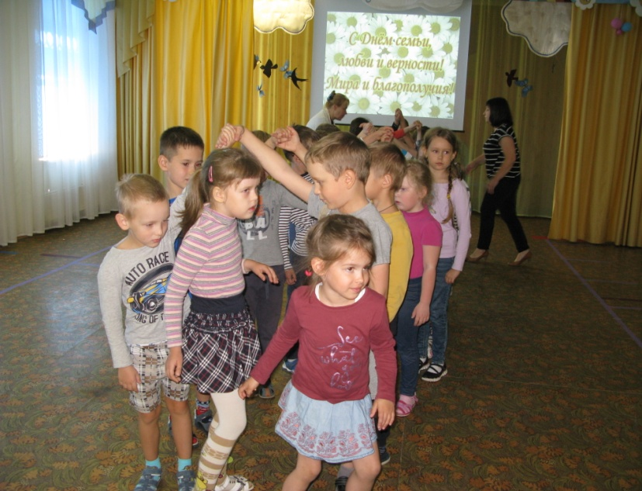 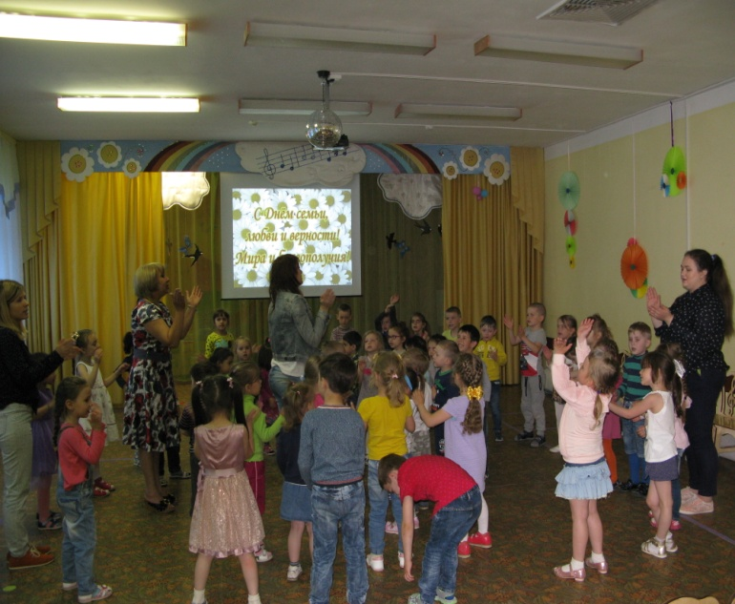

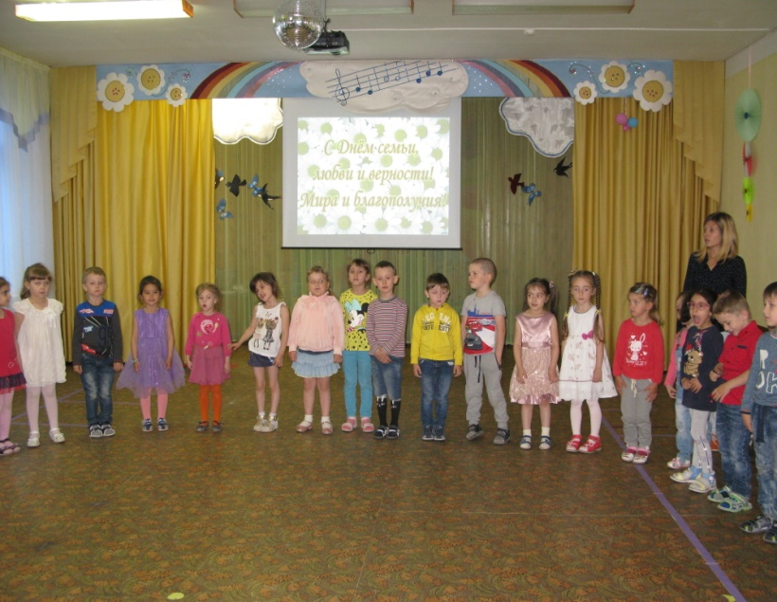 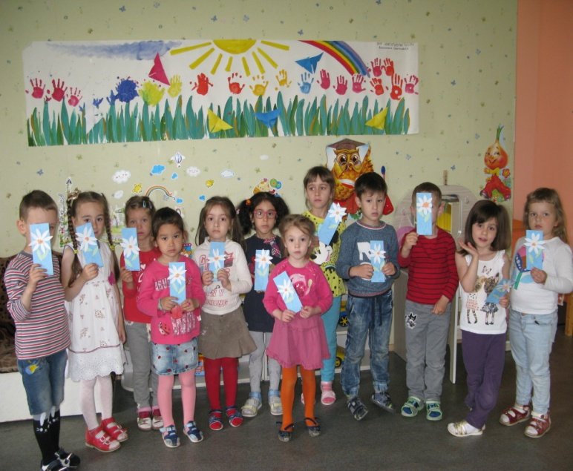

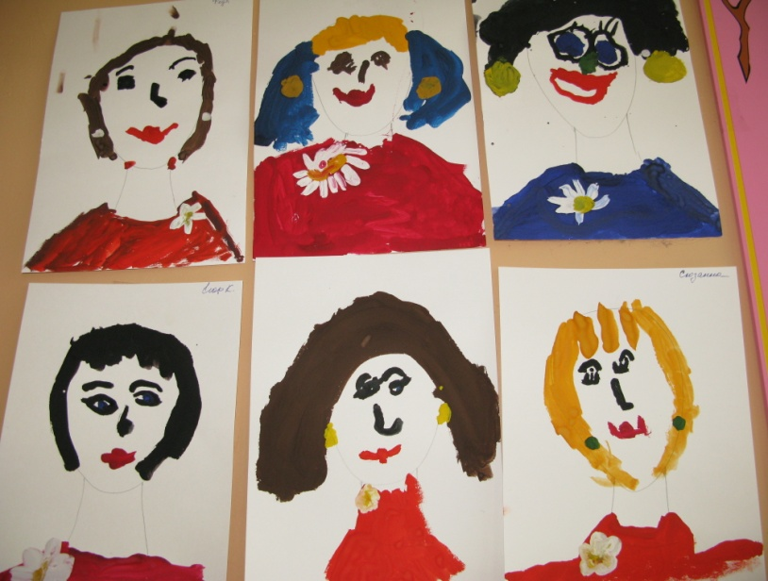 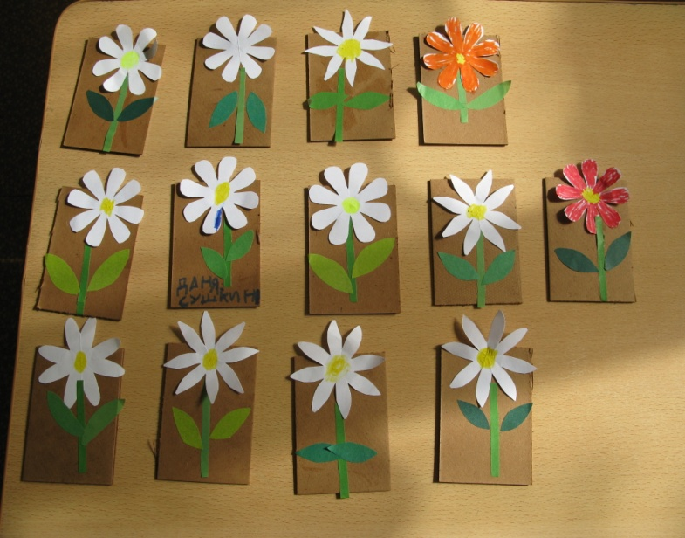

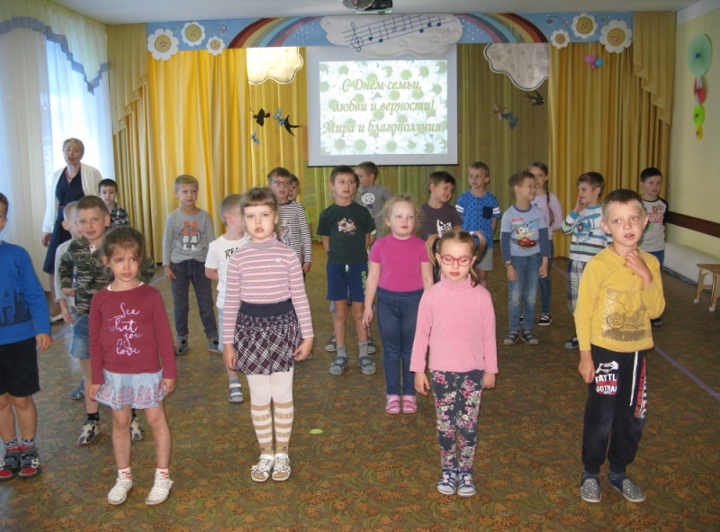

***Господь присуждает, кому где родиться:***

***Иль в бедном дому, иль в богатой светлице.***

***Но каждый ребёнок как Божья роса,***

***Наследство, что людям дают Небеса.***

***Родителям лучший подарок на свете-***

***Послушные, добрые, умные дети.***